34 521 06 HEGESZTŐ SZAKKÉPESÍTÉSHEZ
3. szakképzési évfolyam

11457-12 Wolframelektródás védőgázas ívhegesztő feladatok
Hegesztési gyakorlatok IV.
Thermikus vágás, darabolás Wolframelektródás védőgázas ívhegesztés technológiája 8 nap
Óravázlat és filmek

Argon védőgázas, volfrámelektródás ívhegesztés jellemzése, felépítése
Az argon védőgázas, volfrámelektródás ívhegesztés során az ív az elektróda és az alapanyag között létesül, miközben az ömledéket az argon védi. Ez az eljárás számos fém ill. fémötvözet, ötvözött acélok és az alumínium hegesztésére alkalmas.
Egyenárammal, egyenes polaritásnál az elektronok az alapanyagnak ütköznek, felhevítve azt. Oxidréteg nélküli fémekhez alkalmazható.
Egyenárammal, fordított polaritásnál az ív kevésbé stabil, az elektróda jelentősen felhevül. A kilépő elektronok feltépik a felületen elhelyezkedő oxidhártyát, alkalmazható alumíniumnál is.
Váltakozó áramú kapcsolás a nagy olvadáspontú oxidokkal borított fémekhez kell. Egymás után jön a tisztító és felhevítő félperiódus. A kilépő elektronok feltépik az oxidhártyát, majd a következő félperiódusban a becsapódó elektronok elporlasztjáj a feltépett oxidhártyát.
Az argongáz védelme alatt történik a ponthegesztés, a hegesztőáram végigfut a 2 alkatrészen, összehegesztve őket.

AWI hegesztés technológiája
Előmelegítésre csak vastag vagy repedésre hajlamos acéloknál szükséges. Ívgyújtás rézlapon történik, utána az izzó elektróda és az alapanyag között már érintés nélkül húzható az ív. A hatásfok és a hegesztési teljesítmény az áramsűrűség emelésével nő. Az áramerősség és az elektróda-átmérő szorosan függ egymástól, ha kicsi az áramerősség, az ív labilis lesz és változtatja helyét az elektróda külső peremén, majd az elektróda vége szétnyílik. Ha túl nagy az áram, az elektróda végén ezüstös csepp jelenik meg. Hegeszteni lehet balra és jobbra is.
A hegesztés befejezésekor a végkráterben képződő szívódásra hatással van a hegfürdő térfogata és a varrat hűlési sebessége is. Ezek csökkentésére, mérséklésére vissza kell venni az áramerősségből és a pálcaadagolásból.
AWI csaphegesztéskor egy elektromágnes segítségével a rugó a csapot a megolvadt felületű anyagba löki. A hegesztést egyenárammal és fordított polaritással valósítják meg.

Argon védőgázas, fogyóelektródás ívhegesztés jellemzése, felépítése
Argon védőgázas, fogyóelektródás ívhegesztésnél (AFI) a huzalt folyamatosan adagolják, a hegesztőfej kézi vezetése vagy gépi befogása mellett. A megömlesztéshez szükséges hőt az alapanyag és a folyamatosan adagolt huzal közt létesített ív hőhatása biztosítja.. Ezzel az eljárással elsősorban az ötvözött acélok, az alumínium, a réz és ötvözetei hegeszthetők, mert ezen fémek hegesztéséhez kell semleges védőgáz.

AFI hegesztés technológiája
Az argon védőgázas, fogyóelektródás ívhegesztésnél (AFI) a huzalt automatikusan adagolják. A megömlesztéshez szükséges hőt az alapanyag és a huzal közt létesített ív hőhatása biztosítja. AFI hegesztéssel elsősorban az ötvözött acélok (alumínium, réz és ötvözetei) hegeszthetők, mert ezeknél semleges védőgázra van szükség. Egyenárammal, fordított polaritással hegesztünk (negatív pólus a tárgy, pozitív a pisztolykábel) A huzalt többnyire tolják 0,5-13m/min sebességgel a huzaladagolók. Nagy a leolvadási teljesítmény, gyors az előretolás.
A hegesztés befejeztével egyszerre kapcsolhatjuk ki a hegesztőáramot, a huzaladagolást és a hűtővízet kb. 10-20s-nyi argon utánfolyás mellett.
AFI hegesztés során argon védőgáz mellett folyik a hegesztés, a huzalt automatikusan adagolják.
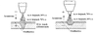  Egyenáramú ív | 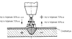  Váltakozó áramú ív
Az AWI - Argon védőgázas,Wolframelektrodás,Inergázas (semleges) hegesztési folyamat, közismert neve még a TIG (Tungsten Inert Gas) hegesztés. A volframelektródás ívhegezstés eljárás, mely nem leolvadó, volfram elektródát alkamaz. TIG hegesztési mód esetén a hegesztőív a munkadarab és a wolframelektróda között képződik. A hegesztendő felület, az ív és az elektróda védeleméről -a levegőben lévő szennyeződésekkel szemben- a hegesztőpisztolyból kiáramló nemesgáz (Argon) gondoskodik.

https://youtu.be/bylomOO9vpw Hegesztési gyakorlat AWI 2’ Kattints Rá!!

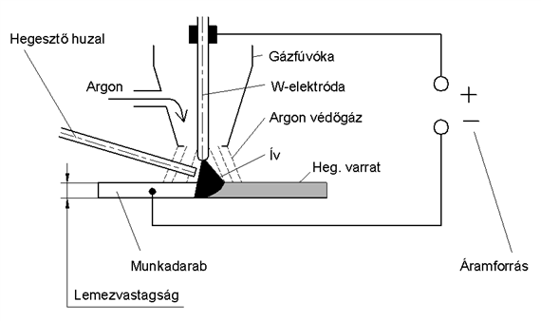
Kétféleképpen történhet maga a hegesztés: hozaganyaggal vagy anélkül. Figyelnünk arra a hozaganyag kiválasztásánál, hogy az megfelelő és kompatibilis legyen a hegeszteni kívánt munkadarabbal (acél, rozsdamentes acél, alumínium, stb).
- DC (egyenáramú) hegesztésnél: acél, rozsdamentes acél, réz
- AC/DC (váltóáramú) hegesztésnél: alumínium és más könnyűfém ötvözetek

Elektróda | Színe | Felhasználás
Wolfram Cérium-oxid | Szürke | Univerzális
Tiszta Wolfram | Zöld/Kék | Aluminium és könnyűfémek, ötvözetek
Wolfram Thorium-oxid | Piros | Acél, rozsdamentes acél, réz

Az AWI (TIG) hegesztés tiszta és salakmentes, magas minőségű hegesztést biztosít. A beolvadás tökéletes, és szabályos a varrat. Nem igényel általában a hegesztés után varrat csiszolást, tisztítást.
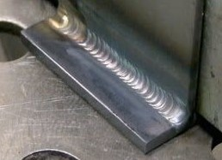
Az AWI (TIG) hegesztés csaknem minden fém hegesztéséhez használható, és az eljárás alkalmas mind kézi, mind pedig gépesített eljárásokhoz.
Széles körben használják a nukleáris-, vegyipari berendezések-, repülő- és magas minőségű hegesztésekhez.
Termékeink között AWI (TIG) gépek és pisztolyok és hozzájuk tartozó kiegészítők széles skáláját megtalálhatja.
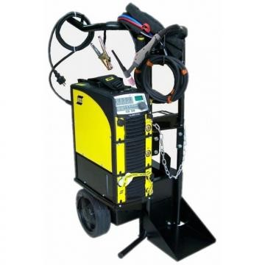
ESAB gépe
Az argon védőgázas, wolfrámelektródás ívhegesztés (AWI, vagy TIG,WIG hegesztésként ismert) olyan eljárás, mely nem leolvadó, wolfrám elektródát alkalmaz.
A hegesztéshez szükséges hőt a wolframelektróda és a munkadarab között keltett ív szolgáltatja.
Az elektródát, az ívet és a megolvadt hegesztési ömledéket körülvevő területet a levegőtől semleges gáz védelmezi. Amennyiben hegesztőanyagra is szükség van, azt a megolvadt ömledék szélénél kell hozzáadni.
Az AWI hegesztés kivételesen tiszta, magas minőségű hegesztést biztosít. Minthogy salakanyag nem termelődik, nem fordulhat elő, hogy salak kerüljön a varratfémbe és a befejezett hegesztés gyakorlatilag nem igényel tisztítást.
Az AWI hegesztés szinte minden fajta fém hegesztéséhez használható és az eljárás alkalmas mind kézi, mind pedig automatikus eljárásokhoz. Az AWI hegesztést leginkább alumínium és rozsdamentes acélötvözetek hegesztésénél alkalmazzák, amikor a hegesztés hibátlansága kiemelkedő jelentőségű.
Széles körben használják a nukleáris-, vegyészeti-, repülő- és élelmiszeriparban magas minőségű hegesztésekhez.
A hegesztéshez használt wolfram elektródákat porkohászati úton állítják elő.Az ötvözők mennyisége 0,5-4% lehet. Méretei:50,70,150,175mm hosszúak lehetnek.
Vastagságuk 1,1.6,2.4,3.2,és 4 mm lehet.Típusai:
-tiszta wolfram.A legmagasabb hőmérséklet ezzel érhető el. Alumínium hegesztésére.Színjelölése: zöld
-thóriummal ötvözött wolfram elektróda.Általános használatra,acélok hegesztésére.Színjelölése:piros(megjegyzés: ez a fajta elektróda hegesztés közben kismértékű radioaktív sugárzást bocsát ki)
-cirkóniummal ötvözött wolfram elektróda,színjelölés: fehér
-lantánnal ötvözött wolfram elektróda,színjelölése fekete
-cirkonnal ötvözött wolfram elektróda,színjelölése szürke
Hozaganyagok:A pálcákat 1...6mm átmérőben és általában 1000mm-es hosszúságban forgalmazzák.Az ötvözetlen és a kismértékben ötvözött acélokhoz való pálca mangánnal(Mn) ötvözött,1-2%ban.Saválló korrózióálló acéloknál az alapanyaggal megegyező vagy kissé magasabb ötvözésű hozaganyagot használunk.
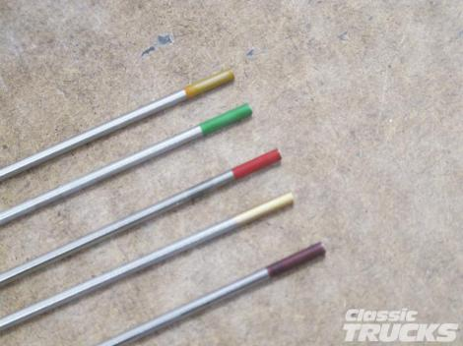
A beolvadás mélységét befolyásoló tényezők
1 egyenárammal, negatív pólusról hegesztve; 2 egyenárammal, pozitív pólusról hegesztve; 3 váltakozó árammal hegesztve; 4 hegyes kialakítású elektróda; 5 tompa kialakítású elektróda
Polaritás. Általában egyenáramról, egyenes polaritással (az elektróda a negatív pólus) hegesztünk, de főleg vékony lemezekhez célszerű fordított polaritást használni.
Az eljárás különösen alkalmas impulzus-ívhegesztésre. Alumíniumhoz és ötvözeteihez váltakozó áramot használunk.
A váltakozó áram megtisztítja a volfrámelektródát a hegesztés közben felszedett szennyeződésektől.
A beolvadási mélységet és szélességet az áramfajta és a polaritás megválasztása, valamint az elektróda formája jelentősen befolyásolja
Az elektróda csúcsának kialakítására a 2.68. táblázatban találhatók irányértékek.
Hegesztés közben 5-6mm-re lógjon ki az elektróda a gázterelő kerámiából.
A gáznyomás beállítása: 4-18 L /perc között,függ a gázterelő kerámia átmérőjétől.
Fontos az elektróda megfelelő köszörülése a hegesztés megkezdése előtt.
Kúposra kell köszörülni,kb 8-18mm(átmérő függvénye,és a hegyét egy kissé letörni.
Váltakozó áramnál(alumínium hegesztése) nem kell kúposra köszörülni,magától legömbölyödik a nagy hőterhelés miatt.
Méretek mm-ben
d_{e} | l | d₁ | 1₁
1,0  1,6  2,4  3,2  4,0 | 2,5  4,0  6,0  8,0  10,0 | 0,5  0,8  1,2  1,6  2,0 | 1,2  2,0  3,0  4,0  5,0
α =20...25° mindkét esetben.
Az AWI-eljárás változatai: az AWI-ponthegesztés, valamint az AWI-csaphegesztés.
A hegesztőégő tartása és vezetése. AWI-eljárással általában balra hegesztünk jobbra csak vastag anyagokat hegesztünk, néha.
A hegesztés során törekedni kell az állandó ívhossz tartására,amely biztos pisztolyvezetést,nyugodt kéztartást kíván.
Ezt különösen nehéz betartani nehezen hozzáférhető helyek,cső körvarratok hegesztésekor.
A pálcát a varrat síkjában a munkadarabhoz 10..20°-os hajlásszögben célszerű tartani úgy,hogy ne érjen hozzá az elektródához.A pálcával mártogató mozgást kell végezni,ügyelve arra,hogy a végét mindig védje a védő gázburok.
A volfrámelektróda csúcsa a munkadarabtól 3...6 mm távolságban legyen. Általában az ív hossza ne legyen nagyobb a hegesztőpálca átmérőjénél.
A hegesztőpisztoly és a hozaganyag tartása AWI-hegesztéskor

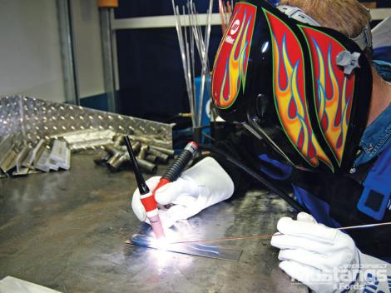

https://youtu.be/8JFFGW0TprQ AC DC 200 pm inverteres AWI hegesztőgép műküdése 8’

https://youtu.be/-sCi1SMG70s AL lemezek hegesztése különböző technológiával 3’

https://youtu.be/cdqUgR2JM5o porcelánozás bemutatása 8’

https://youtu.be/Earsj-qj1BY AWI hegesztési alapismeretek 5’

https://youtu.be/64pXr8D-ZTU AWI hegesztési alapismeret feliratozva 4’

Kattints rá a filmek URL cimére, hogy megnézd!

